Principi softverskog inženjerstva
Tim Karirana pink ovca

SPECIFIKACIJA BAZE PODATAKA
za projekat TeamUp!

Verzija V 1.0
Datum: 8. april 2018.

Istorija revizija

Revizija | Datum | Autor | Opis
Verzija V 1.0 | 08.04.2018. | Sanja Perišić

Sadržaj
1. Uvod 4
1.1 Namena 4
1.2 Ciljne grupe 4
1.3 Organizacija dokumenta 4
1.4 Rečnik pojmova i skraćenica 4
1.5 Otvorena pitanja 4
2. Model podataka 5
2.1 IE notacija 5
2.2 Šema relacione baze podataka 5
3. Tabele 6
3.1 Position 6
3.2 Mode 6
3.3 Champion 6
3.4 Rank 6
3.5 Ban 7
3.6 Mastery 7
3.7 Ad 7
3.8 User 8
3.9 Block 8
3.10 Comment 9
3.11 Article 9
3.12 Conversation 9
3.13 Message 10
3.14 Follow 10

1. Uvod

1.1 Namena
Baza podataka za projekat iz predmeta Principi softverskog inženjerstva predstavlja fleksibilan i pouzdan način čuvanja podataka i pristupa istim od strane veb servera radi generisanja veb stranica.
U dokumentu su dati IE model podataka, šema relacione baze podataka, kao i opis tabela u bazi podataka.
Ovaj dokument služi kao osnova za razvoj detaljne projektne specifikacije posmatranog podsistema, implementaciju i testiranje.

1.2 Ciljne grupe
Dokument je namenjen vođi projekta i članovima razvojnog tima. Vođi projekta dokument služi za planiranje razvojnih aktivnosti i specifikaciju imena tabela i imena polja u bazi, kako bi nezavisne celine, implementirane od strane različitih delova razvojnog tima, na kraju rada bile uspešno integrisane.
Razvojnom timu dokument služi kao osnova za dizajn i implementaciju.

1.3 Organizacija dokumenta
Ostatak dokumenta organizovan je u sledeća poglavlja:
- Model podataka – model podataka u bazi i šema baze
- Tabele – spisak tabela

1.4 Rečnik pojmova i skraćenica
Po potrebi ovde navesti objašnjenja pojmova i skraćenica koji su upotrebljavani, a mogli bi, kod nekih članova tima, da izazovu nedoumice. Na primer:
IE – Information Engineering, notacija za modelovanje podataka
ER – Entity/Relationship, notacija za modelovanje podataka

1.5 Otvorena pitanja
U ovoj sekciji navode se otvorena pitanja. Ona se numerišu i pozicioniraju u vremenu radi lakšeg referisanja. Kada se pitanje reši, potrebno je to uneti u odgovarajuću stavku.

Broj | Datum | Problem/Rešenje

2. Model podataka

2.1 IE notacija
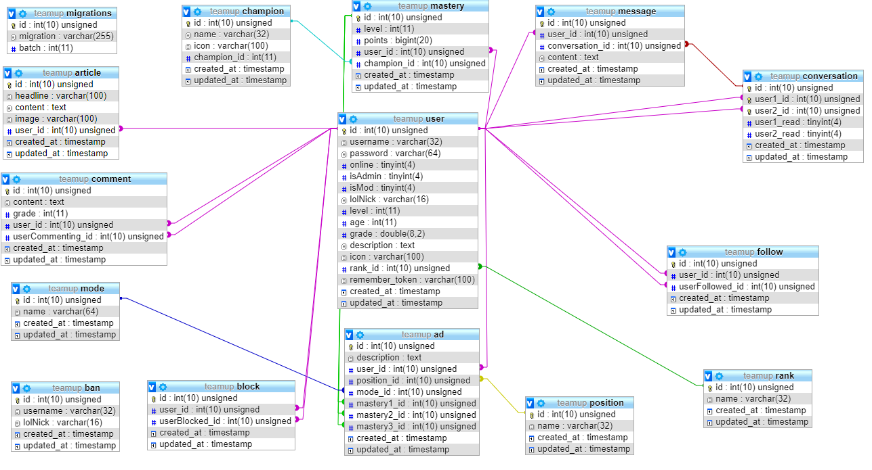

2.2 Šema relacione baze podataka

POSITION (id, name, created_at, updated_at)
MODE (id, name, created_at, updated_at)
CHAMPION (id, name, icon, champion_id, created_at, updated_at)
RANK ((id, name, created_at, updated_at)
BAN (id, sername, lolNick, created_at, updated_at)
MASTERY (id, level, points, user_id, champion_id, created_at, updated_at)
AD (id, description, user_id, position_id, mode_id, mastery1_id, mastery2_id, mastery3_id, created_at, updated_at)
USER (id, username, password, online, isAdmin, isMod, lolNick, level, age, grade, description, icon, rank_id, remember_token, created_at, updated_at)
BLOCK (id, user_id, userBlocked_id, created_at, updated_at)
COMMENT (id, content, grade, user_id, userCommenting_id, created_at, updated_at)
ARTICLE (id, headline, content, user_id, created_at, updated_at)
CONVERSATION (id, user1_id, user2_id, user1_read, user2_read, created_at, updated_at)
MESSAGE (id, user_id, conversation_id, content, created_at, updated_at)
FOLLOW (id, user_id, userFollowed_id, created_at, updated_at)

Tabele

3.1 Position
Sadrži podatke o pozicijama na mapi.

Name | Datatype | Is PK | Is FK | Note
id | Int(10) | Yes | No | Unique
name | varchar(32) | No | No | Not null
created_at | timestamp | No | No
updated_at | timestamp | No | No

3.2 Mode
Sadrži podatke o različitim tipovima igre.

Name | Datatype | Is PK | Is FK | Note
id | Int(10) | Yes | No | Unique
name | varchar(64) | No | No | Not null
created_at | timestamp | No | No
updated_at | timestamp | No | No

3.3 Champion
Sadrži podatke o svim herojima koji su dostupni u igri. Polje Icon predstavlja sliku heroja, a champion_id id heroja u RIOT bazi.

Name | Datatype | Is PK | Is FK | Note
id | Int(10) | Yes | No | Unique
name | varchar(32) | No | No | Not null
icon | varchar(100) | No | No | Not null
champion_id | int(11) | No | No | Not null
created_at | timestamp | No | No
updated_at | timestamp | No | No

3.4 Rank
Sadrži podatke o nazivima ranka u LoL-u.

Name | Datatype | Is PK | Is FK | Note
id | Int(10) | Yes | No | Unique
name | varchar(32) | No | No | Not null
created_at | timestamp | No | No
updated_at | timestamp | No | No

3.5 Ban
Sadrži podatke o korisnicima koji su banovani sa sajta, kao što su korisničko ime sa kojim su se registrovali na sajt i korisničko ime na LoL-u kako bi im bilo onemogućeno da naprave novi profil sa drugim korisničkim imenom na sajtu.

Name | Datatype | Is PK | Is FK | Note
id | Int(10) | Yes | No | Unique
username | varchar(20) | No | No | Unique, Not null
lolNick | varchar(20) | No | No | Unique, Not null
created_at | timestamp | No | No
updated_at | timestamp | No | No

3.6 Mastery
Sadrži podatke o herojima koje korisnici navode u svojim oglasima. Polje points predstavlja ukupan broj poena koje je korisnik stekao u dosadašnjoj igri sa tim herojem, dok level predstavlja nivo koji korisnik ima za tog heroja a koji nije jednoznačno određen poenima već i sa još po nekim elementima igre.

Name | Datatype | Is PK | Is FK | Note
id | Int(10) | Yes | No | Unique
level | Int(11) | No | No | Not null
points | bigint(20) | No | No | Not null
user_id | int(10) | No | Yes | Not null
champion_id | int(10) | No | Yes | Not null
created_at | timestamp | No | No
updated_at | timestamp | No | No

3.7 Ad
Sadrži podatke o oglasu, Description predstavlja opis oglasa. Polje user_id predstavlja ID korisnika koji je kreirao oglas. Mastery1_id, mastery2_id i mastery3_id predstavljaju ID koji vodi ka tabeli gde se nalaze informacije o herojima koji dati korisnik igra.

Name | Datatype | Is PK | Is FK | Note
id | Int(10) | Yes | No | Unique
description | text | No | No | Not null
user_id | Int(10) | No | Yes | Not null
position_id | Int(10) | No | Yes | Not null
mode_id | Int(10) | No | Yes | Not null
mastery1_id | Int(10) | No | Yes | Not null
mastery2_id | Int(10) | No | Yes
mastery3_id | Int(10) | No | Yes
created_at | Timestamp | No | Yes
updated_at | timestamp | No | Yes

3.8 User
Sadrži podatke o korisniku koje on unosi prilikom registracije, kao što su korisničko ime i lozinka, korisničko ime sa kojim je korisnik registrovan na igrici LoL, godine kao i kratak opis kada je online, ali i podatke o korisniku koji se uz pomoć LoL korisničkog imena dovlače, kao što su rank, nivo i slika. Dodatni podaci o korisniku koji se čuvaju su da li je korisnik trenutno online, ocena koja se formira na osnovu utisaka ostalih korisnika i da li je korisnik u bazi admin ili moderator.

Name | Datatype | Is PK | Is FK | Note
id | Int(10) | Yes | No | Unique
username | varchar(32) | No | No | Unique, Not null
password | varchar(64) | No | No | Not null
online | Tinyint(4) | No | No | Not null
isAdmin | Tinyint(4) | No | No | Not null
isMod | Tinyint(4) | No | No | Not null
lolNick | varchar(16) | No | No | Unique, Not null
level | Int(11) | No | No
age | Int(11) | No | No
grade | Double(8,2) | No | No
description | text | No | No
icon | varchar(100) | No | No
rank_id | Int(10) | No | Yes | Not null
remember_token | Varchar(100) | No | No
created_at | Timestamp | No | Yes
updated_at | timestamp | No | Yes

3.9 Block
Sadrži podatke o blokiranim korisnicima od strane drugih korisnika. User_id predstavlja korisnika koji blokira, dok je userBlocked_id korisnik kojeg je blokirao.

Name | Datatype | Is PK | Is FK | Note
id | Int(10) | Yes | No | Unique
user_id | Int(10) | No | Yes | Not null
userBlocked_id | Int(10) | No | Yes | Not null
created_at | Timestamp | No | Yes
updated_at | timestamp | No | Yes

3.10 Comment
Sadrži podatke o komentarima i ocenama koje jedni korisnici ostavljaju drugima. Polje user_id predstavlja korisnika za kojeg je ostavljen komentar, dok je userCommenting_id korisnik koji je ostavio komentar.

Name | Datatype | Is PK | Is FK | Note
id | Int(10) | Yes | No | Unique
content | text | No | No
grade | Int(11) | No | No | Not null
user_id | Int(10) | No | Yes | Not null
userCommenting_id | Int(10) | No | Yes | Not null
created_at | Timestamp | No | Yes
updated_at | timestamp | No | Yes

3.11 Article
Sadrži podatke o člancima koje su postavili moderatori, kao što su naslov i tekst članka. User_id predstavlja id moderatora koji je postavio članak. Created_at predstavlja datum i vreme postavljanja članka, kako bi članci mogli hronološki da se prikazuju na glavnoj strani i strani sa člancima moderatora.

Name | Datatype | Is PK | Is FK | Note
id | Int(10) | Yes | No | Unique
headline | varchar(100) | No | No | Not null
content | text | No | No | Not null
user_id | Int(10) | No | Yes | Not null
created_at | Timestamp | No | Yes
updated_at | timestamp | No | Yes

3.12 Conversation
Sadrži podatke o konverzacijama korisnika, odnosno vreme kada je konverzacija kreirana, kao i da li neki od korisnika nije pročitao poslednju poruku. UserFromID predstavlja id pošiljaoca, dok UserToID predstavlja id primaoca.

Name | Datatype | Is PK | Is FK | Note
id | Int(10) | Yes | No | Unique
user1_id | Int(10) | No | Yes | Not null
user2_id | Int(10) | No | Yes | Not null
user1_read | Tinyint(4) | No | No | Not null
user2_read | Tinyint(4) | No | No | Not null
created_at | Timestamp | No | Yes
updated_at | timestamp | No | Yes

3.13 Message
Sadrži podatke o porukama koje korisnici razmenjuju na sajtu, odnosno tekst i konverzaciju kojoj poruka pripada. User_id predstavlja id pošiljaoca.

Name | Datatype | Is PK | Is FK | Note
id | Int(10) | Yes | No | Unique
user_id | Int(10) | No | Yes | Not null
conversation_id | Int(10) | No | Yes | Not null
content | text | No | No | Not null
created_at | Timestamp | No | Yes
updated_at | timestamp | No | Yes

3.14 Follow
Sadrži podatke o korisnicima koji su zapratili druge korisnike. User_id predstavlja korisnika koji je zapratio drugog korisnika, dok je userFollowed_id zapraćen korisnik.

Name | Datatype | Is PK | Is FK | Note
id | Int(10) | Yes | No | Unique
user_id | Int(10) | No | Yes | Not null
userFollowed_id | Int(10) | No | Yes | Not null
created_at | Timestamp | No | Yes
updated_at | timestamp | No | Yes

